

GUÍA DE LABORATORIO N° 1
Modelado y Juegos 2D
Space Defender

Hanna Katherine Abril G.

Universidad Manuela Beltrán
Ingeniería de Software
Bogotá D.C, Colombia
2025
MENU

GAME DESIGN DOCUMENT (GDD) - SPACE DEFENDER 2D 3
1. INFORMACIÓN GENERAL 3
2. CONCEPTO DEL JUEGO 3
3. MECÁNICAS DE JUEGO 3
4. PERSONAJES Y ELEMENTOS 4
5. OBJETIVO Y CONDICIONES DE VICTORIA/DERROTA 5
6. DISEÑO VISUAL Y ESTÉTICA 5
7. AUDIO 6
8. INTERFAZ DE USUARIO (HUD) 6
9. CARACTERÍSTICAS DEL PROTOTIPO (MVP) 8
10. ARQUITECTURA TÉCNICA 9
11. RIESGOS Y DESAFÍOS 10
12. REFERENCIAS E INSPIRACIÓN 10
13. SCREENSHOTS DEL JUEGO 11

GAME DESIGN DOCUMENT (GDD) - SPACE DEFENDER 2D

1. INFORMACIÓN GENERAL
Nombre del Juego: Space Defender
Género: Shooter Arcade / Acción
Plataforma: Navegador Web (HTML5)
Tecnologías: HTML5, CSS3, JavaScript (Canvas API)
Fecha: febrero de 2026

2. CONCEPTO DEL JUEGO
¿Cuál es la idea central?
Space Defender es un shooter arcade inspirado en el clásico Space Invaders, donde el jugador controla una nave espacial que debe defender la Tierra de oleadas de invasores alienígenas. El jugador debe esquivar proyectiles enemigos mientras dispara para eliminar a todos los invasores antes de que lleguen al fondo de la pantalla.
¿Qué queremos que los jugadores sientan?
- Tensión: La presión de eliminar enemigos antes de que te alcancen
- Satisfacción: Al destruir oleadas completas de enemigos
- Desafío progresivo: Cada nivel se vuelve más difícil
- Nostalgia: Referencia a los clásicos arcade de los 80s

3. MECÁNICAS DE JUEGO
Mecánicas Principales
- Movimiento Horizontal: La nave se mueve izquierda/derecha con las teclas de flecha o A/D
- Disparo: Presionar ESPACIO lanza proyectiles hacia arriba
- Eliminación de Enemigos: Los proyectiles destruyen alienígenas al colisionar
- Esquivar: Evitar los disparos enemigos que caen hacia el jugador
- Oleadas: Completar cada oleada de enemigos para avanzar de nivel

Controles
- ← / A: Mover nave a la izquierda
- → / D: Mover nave a la derecha
- ESPACIO: Disparar
- P: Pausar juego
- R: Reiniciar (cuando pierdes)

4. PERSONAJES Y ELEMENTOS
Jugador (Nave Espacial)

- Descripción: Nave triangular o nave espacial clásica
- Habilidades:
  - Moverse horizontalmente
  - Disparar proyectiles
  - 4 vidas iniciales
- Restricciones: No puede salir de los límites de la pantalla
Enemigos (Alienígenas)
- Tipo 1 - Invasor Básico: 10 puntos, movimiento en formación

- Tipo 2 - Invasor Rápido: 20 puntos, se mueve más rápido

- Tipo 3 - Invasor Elite: 30 puntos, dispara más frecuentemente

- Comportamiento:
NIVEL 1: → → → → → → (Clásico)
NIVEL 2: ⌇⌇⌇⌇⌇⌇⌇⌇ (Ondas)
NIVEL 3: ⤢⤢⤢⤢⤢⤢⤢ (Zigzag)
NIVEL 4: ○ ○ ○ ○ ○ (Circular)
NIVEL 5: ⚡⚡⚡⚡⚡⚡⚡ (Errático)
- Power-ups (Opcional para versión mejorada)
- Disparo Rápido: Aumenta la velocidad de disparo temporalmente
- Escudo: Protección contra un disparo enemigo
- Vida Extra: Recupera una vida

5. OBJETIVO Y CONDICIONES DE VICTORIA/DERROTA
Objetivo Principal
Eliminar todas las oleadas de invasores alienígenas y obtener la mayor puntuación posible.
Condiciones de Victoria
- Destruir todos los enemigos de la oleada actual
- Avanzar al siguiente nivel con mayor dificultad
- No hay "final" definitivo, el juego continúa hasta perder
Condiciones de Derrota
El jugador pierde cuando:
- Se le acaban las 4 vidas (por impactos enemigos)
- Los alienígenas llegan al fondo de la pantalla (invasión completa)

6. DISEÑO VISUAL Y ESTÉTICA
Paleta de Colores
- Fondo: Negro espacial con estrellas (  #000000,  #1a1a2e)
- Nave del Jugador: Azul brillante ( D=#00d4ff)
- Enemigos: Verde alienígena ( #00ff41) y Rojo ( #ff0000)
- Proyectiles: Blanco ( #ffffff) y Amarillo ( #ffff00)
- UI: Cyan ( #00ffff) y Blanco
Estilo Artístico
- Retro-futurista: Gráficos simples pero coloridos
- Pixel Art / Formas Geométricas: Fácil de implementar con Canvas
- Efectos: Partículas al destruir enemigos, animaciones de explosión
Elementos Visuales
- Estrellas de fondo con efecto parallax
- Animaciones de movimiento suave
- Efectos de explosión al destruir enemigos
- Parpadeo de la nave cuando recibe daño

7. AUDIO

Acción | Archivo de Sonido | Cuándo Suena | Tecla / Disparador
Disparar | player-shoot.mp3 | Al disparar el jugador | SPACE
Enemigo dispara | enemy-shoot.mp3 | Disparo aleatorio IA | Automático
Destruir enemigo | explosion.mp3 | Impacto de bala en enemigo | Al impactar
Recibir golpe | player-hit.mp3 | Impacto de bala en jugador | Al recibir daño
Juego terminado | game-over.mp3 | Se acaban las vidas | 0 Vidas
Subir de nivel | level-up.mp3 | Al llegar a meta de bajas | Cada 10 kills
Música de fondo | gameplay.mp3 | Durante la partida | Loop constante

8. INTERFAZ DE USUARIO (HUD)
Elementos en Pantalla
- Puntuación: Parte superior izquierda
- Vidas: Parte superior derecha
- Nivel/Oleada: Centro superior
- Mensaje de Estado: Centro de pantalla (PAUSA, GAME OVER)
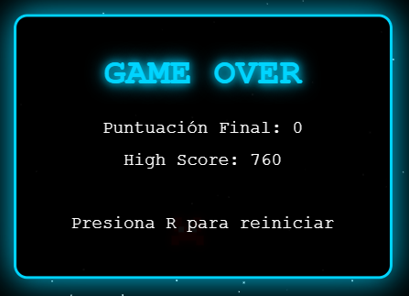
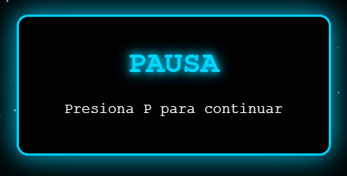

- Instrucciones: Pantalla de inicio
Estados de Pantalla
- Menú Inicial: Título, instrucciones, "Presiona ENTER para jugar"
- Juego Activo: HUD completo visible
- Pausa: Mensaje central "PAUSA - Presiona P para continuar"
- Game Over: Puntuación final, "Presiona R para reintentar"
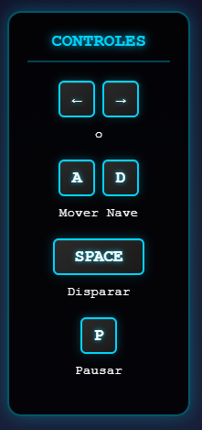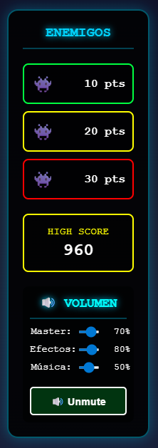

9. CARACTERÍSTICAS DEL PROTOTIPO (MVP)
Características (v1.0)
- Nave del jugador con movimiento horizontal
- Sistema de disparo con cooldown
- Movimiento de enemigos (patrón clásico, ondas, zigzag, circular, erratico)
- Detección de colisiones (bala-enemigo, enemigo-jugador)
- Sistema de vidas (4 iniciales)
- Contador de puntuación
- Condición de derrota (vidas = 0)
- Pantalla de Game Over
- Posibilidad de reiniciar
Características deseables
- Disparos enemigos
- Múltiples niveles con dificultad creciente
- Diferentes tipos de enemigos
- Power-ups
- Efectos de partículas
- Sonidos básicos
- High Score guardado en localStorage
Características futuras
- Jefes finales
- Diferentes naves jugables
- Modo multijugador local
- Leaderboard online

10. ARQUITECTURA TÉCNICA
Estructura de Archivos
space-defender
├── README.md
├── assets
│ ├── icons
│ │ └── space-fighter-96.png
│ ├── images
│ └── sounds
│ ├── music
│ │ └── gameplay.mp3
│ └── sfx
│ ├── enemy-shoot.mp3
│ ├── explosion.mp3
│ ├── game-over.mp3
│ ├── game-start.mp3
│ ├── level-up.mp3
│ ├── player-hit.mp3
│ ├── player-shoot.mp3
│ └── ui-click.mp3
├── css
│ └── style.css
├── index.html
└── js
├── config.js
├── core
│ ├── game.js
│ └── main.js
├── entities
│ ├── bullet.js
│ ├── enemy.js
│ └── player.js
└── systems
├── audio.js
└── collision.js

Tecnologías y Decisiones
- Canvas vs DOM: Usaremos Canvas porque permite animaciones más fluidas y es ideal para juegos arcade
- Orientación a Objetos: Clases para Player, Enemy, Bullet
- Game Loop: requestAnimationFrame() para 60 FPS consistentes
- Colisiones: AABB (Axis-Aligned Bounding Box) - detección rectangular

11. RIESGOS Y DESAFÍOS
Desafíos Técnicos Esperados
- Detección de colisiones precisa: Solución: usar hitboxes claramente definidos
- Sincronización de animaciones: Solución: usar deltaTime para movimientos independientes del framerate
- Balance de dificultad: Solución: playtesting y ajustes iterativos
- Rendimiento con muchos objetos: Solución: pool de objetos, eliminar balas fuera de pantalla
Plan de Contingencia
- Si el tiempo es corto: eliminar power-ups y disparos enemigos
- Si hay bugs críticos: simplificar mecánicas problemáticas
- Priorizar siempre las características esenciales del MVP

12. REFERENCIAS E INSPIRACIÓN
Juegos de Referencia
- Space Invaders (1978) - Taito
- Galaga (1981) - Namco
- Galaxian (1979) - Namco
Recursos Visuales
- OpenGameArt.org - Sprites gratis
- Kenney.nl - Assets de juegos
- itch.io - Sprite packs

13. SCREENSHOTS DEL JUEGO
Pantalla de inicio

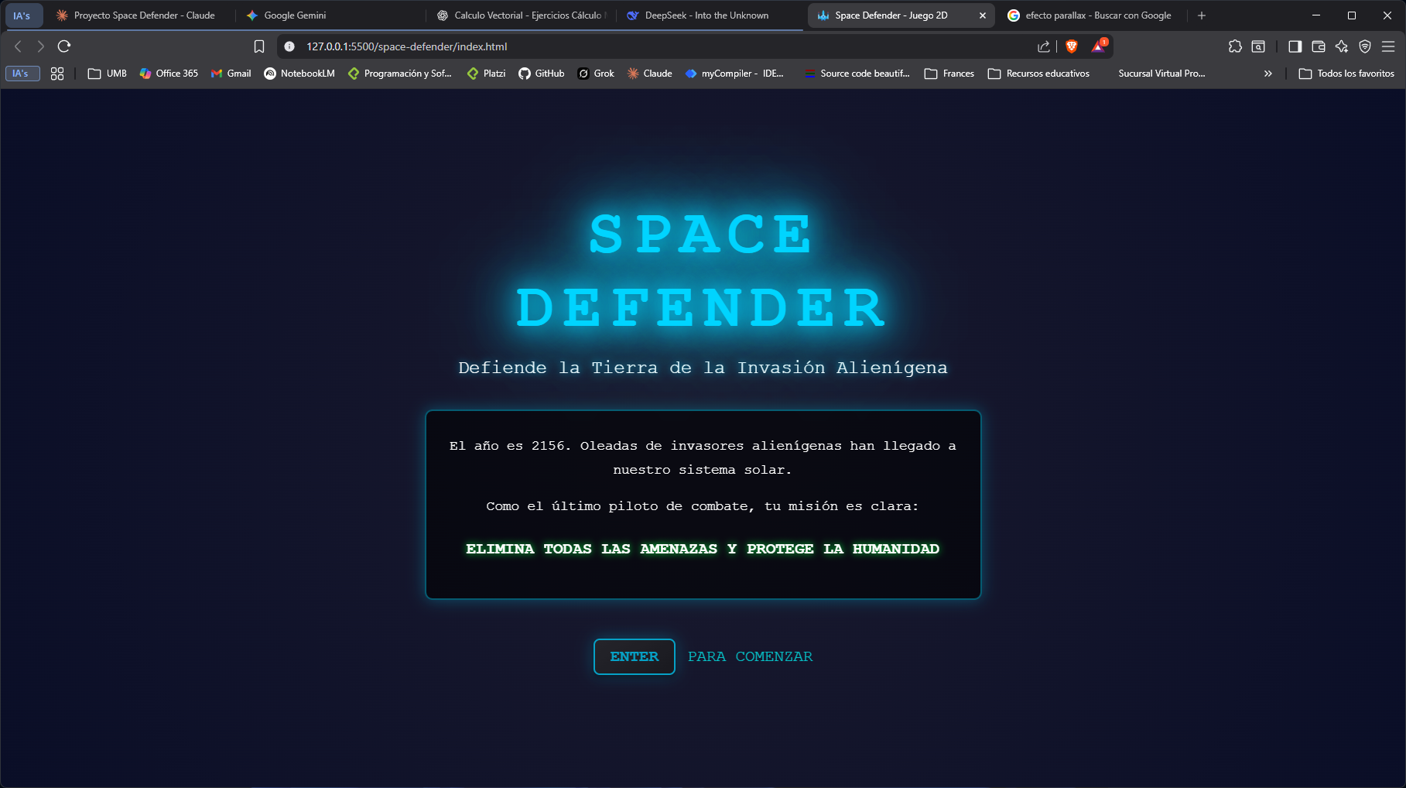
Gameplay nivel 1
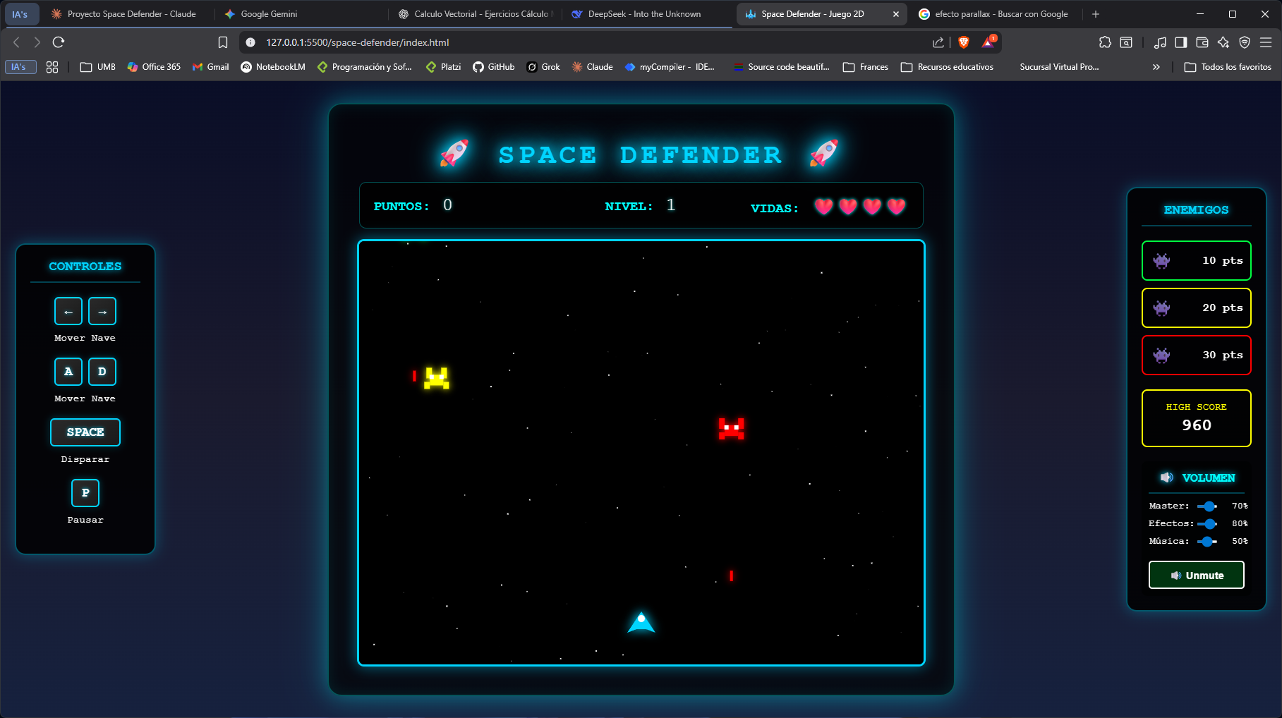

Modo debug
